Жила-была на свете лягушка-квакушка. Сидела она в болоте, ловила комаров да мошку, весною громко квакала вместе со своими подругами. И весь век прожила бы она благополучно — конечно, в том случае, если бы не съел ее аист. Но случилось одно происшествие.

Однажды она сидела на сучке высунувшейся из воды коряги и наслаждалась теплым мелким дождиком.

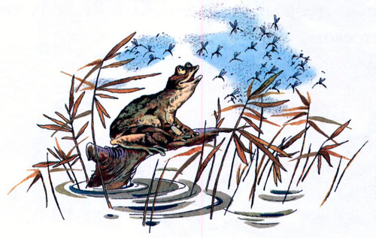

— Ах, какая сегодня прекрасная мокрая погода! — думала она. — Какое это наслаждение — жить на свете!

Дождик моросил по ее пестренькой лакированной спинке, капли его подтекали ей под брюшко и за лапки, и это было восхитительно приятно, так приятно, что она чуть-чуть не заквакала, но, к счастью, вспомнила, что была уже осень и что осенью лягушки не квакают, — на это есть весна, — и что, заквакав, она может уронить свое лягушечье достоинство. Поэтому она промолчала и продолжала нежиться.

Вдруг тонкий, свистящий, прерывистый звук раздался в воздухе. Есть такая порода уток: когда они летят, то их крылья, рассекая воздух, точно поют, или, лучше сказать, посвистывают. Фью-фыю-фью-фью — раздается в воздухе, когда летит высоко над вами стадо таких уток, а их самих даже и не видно, так они высоко летят. На этот раз утки, описав огромный полукруг, опустились и сели как раз в то самое болото, где жила лягушка.

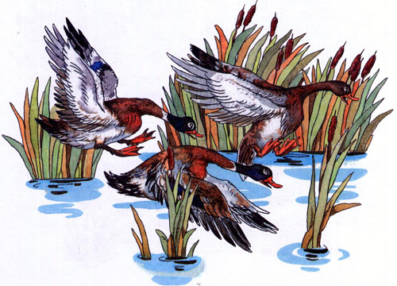

— Кря, кря! — сказала одна из них, — Лететь еще далеко; надо покушать.

И лягушка сейчас же спряталась. Хотя она и знала, что утки не станут есть ее, большую и толстую квакушку, но все-таки, на всякий случай, она нырнула под корягу. Однако, подумав, она решила высунуть из воды свою лупоглазую голову: ей было очень интересно узнать, куда летят утки.

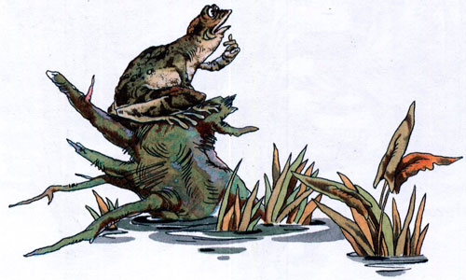

— Кря, кря! — сказала другая утка, — уже холодно становится! Скорей на юг! Скорей на юг!

И все утки стали громко крякать в знак одобрения.

— Госпожи утки! — осмелилась сказать лягушка, — что такое юг, на который вы летите? Прошу извинения за беспокойство.

И утки окружили лягушку.

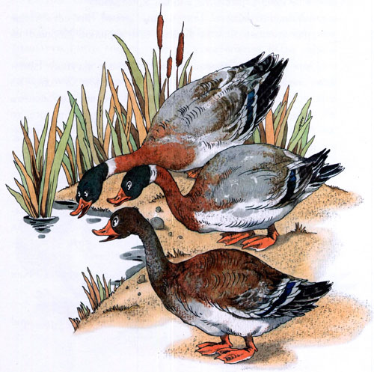

Сначала у них явилось желание съесть ее, но каждая из них подумала, что лягушка слишком велика и не пролезет в горло. Тогда все они начали кричать, хлопая крыльями:

— Хорошо на юге! Теперь там тепло! Там есть такие славные теплые болота! Какие там червяки! Хорошо на юге!

Они так кричали, что почти оглушили лягушку. Едва-едва она убедила их замолчать и попросила одну из них, которая казалась ей толще и умнее всех, объяснить ей, что такое юг. И когда та рассказала ей о юге, то лягушка пришла в восторг, но в конце концов все-таки спросила, потому что была осторожна:

— А много ли там мошек и комаров?

— О! целые тучи! — отвечала утка.

— Ква! — сказала лягушка и тут же обернулась посмотреть, нет ли здесь подруг, которые могли бы услышать ее и осудить за кваканье осенью. Она уж никак не могла удержаться, чтобы не квакнуть хоть разик.

— Возьмите меня с собой!

— Это мне удивительно! — воскликнула утка. — Как мы тебя возьмем? У тебя нет крыльев.

— Когда вы летите? — спросила лягушка.

— Скоро, скоро! — закричали все утки. – Кря! Кря! Кря! Тут холодно! На юг! На юг!

— Позвольте мне подумать только пять минут, — сказала лягушка, — я сейчас вернусь, я наверно придумаю что-нибудь хорошее.

И она шлепнулась с сучка, на который было снова влезла, в воду, нырнула в тину и совершенно зарылась в ней, чтобы посторонние предметы не мешали ей размышлять. Пять минут прошло, утки совсем было собрались лететь, как вдруг из воды, около сучка, на котором она сидела, показалась ее морда, и выражение этой морды было самое сияющее, на какое только способна лягушка.

— Я придумала! Я нашла! — сказала она. — Пусть две из вас возьмут в свои клювы прутик, я прицеплюсь за него посередине. Вы будете лететь, а я ехать. Нужно только, чтобы вы не крякали, а я не квакала, и все будет превосходно.

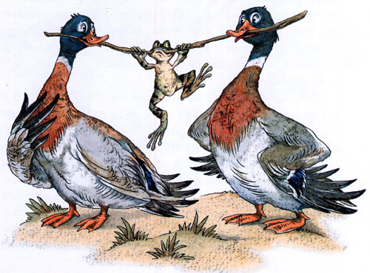

Нашли хороший, прочный прутик, две утки взяли его в клювы, лягушка прицепилась ртом за середину, и все стадо поднялось на воздух.

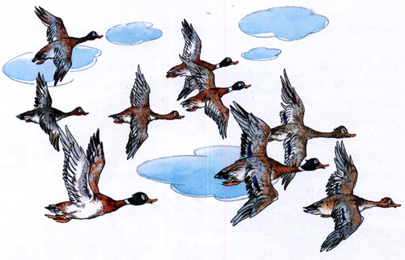

У лягушки захватило дух от страшной высоты, на которую ее подняли; кроме того, утки летели неровно и дергали прутик; бедная квакушка болталась в воздухе, как бумажный паяц, и изо всей мочи стискивала свои челюсти, чтобы не оторваться и не шлепнуться на землю. Однако она скоро привыкла к своему положению и даже начала осматриваться. Под нею быстро проносились поля, луга, реки и горы, которые ей, впрочем, было очень трудно рассмотреть, потому что, вися на прутике, она смотрела назад и немного вверх, но кое-что все-таки видела и радовалась и гордилась.

— Вот как я превосходно придумала, — думала она про себя.

А утки летели вслед за несшей ее передней парой, кричали и хвалили ее.

— Удивительно умная голова наша лягушка, — говорили они, — даже между утками мало таких найдется.

Она едва удержалась, чтобы не поблагодарить их, но вспомнив, что, открыв рот, она свалится со страшной высоты, еще крепче стиснула челюсти и решилась терпеть.

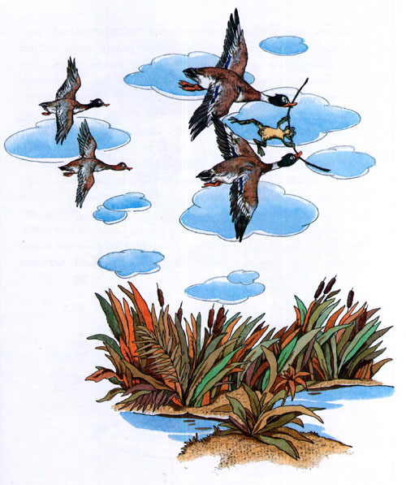

Утки летели над сжатыми полями, над пожелтевшими лесами и над деревнями, полными хлеба в скирдах; оттуда доносился людской говор и стук цепов, которыми молотили рожь. Люди смотрели на стаю уток и, лягушке ужасно захотелось лететь поближе к земле, показать себя и послушать, что об ней говорят. На следующем отдыхе она сказала:

— Нельзя ли нам лететь не так высоко? У меня от высоты кружится голова, и я боюсь свалиться, если мне вдруг сделается дурно.

И добрые утки обещали ей лететь пониже. На следующий день они летели так низко, что слышали голоса:

— Смотрите, смотрите! — кричали дети в одной деревне, — утки лягушку несут!

Лягушка услышала это, и у нее прыгало сердце.

— Смотрите, смотрите! — кричали в другой деревне взрослые, — вот чудо-то!

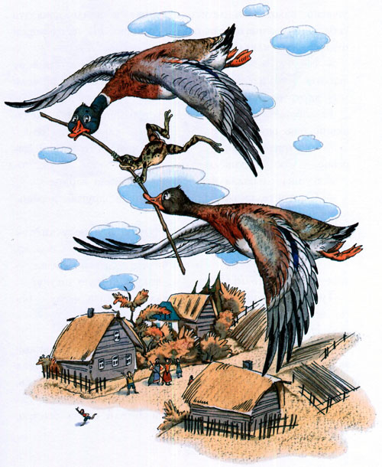

— Знают ли они, что это придумала я, а не утки? — подумала квакушка.

— Смотрите, смотрите! — кричали в третьей деревне. — Экое чудо! И кто это придумал такую хитрую штуку?

Тут лягушка не выдержала и, забыв всякую осторожность, закричала изо всей мочи:

— Это я! Я!

И с этим криком она полетела вверх тормашками на землю. Утки громко закричали, одна из них хотела подхватить бедную спутницу на лету, но промахнулась.

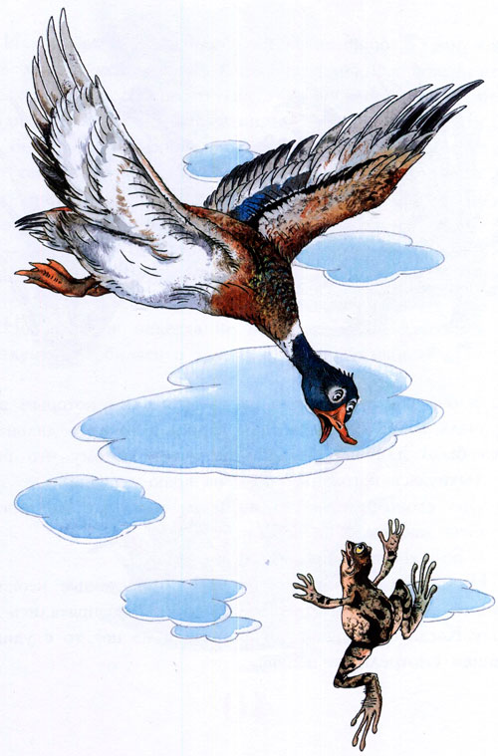

Лягушка, дергая всеми четырьмя лапками, быстро падала на землю; но так как утки летели очень быстро, то и она упала не прямо на то место, над которым закричала и где была твердая дорога, а гораздо дальше, что было для нее большим счастьем, потому что она бултыхнулась в грязный пруд на краю деревни.

Она скоро вынырнула из воды и тотчас же опять сгоряча закричала во все горло:

— Это я! Это я придумала!

Но вокруг нее никого не было. Испуганные неожиданным плеском, местные лягушки все попрятались в воду. Когда они начали показываться из воды, то с удивлением смотрели на новую.

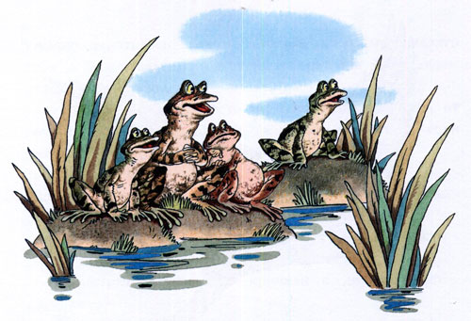

И она рассказала им чудную историю о том, как она думала всю жизнь и наконец изобрела новый, необыкновенный способ путешествия на утках; как у нее были свои собственные утки, которые носили ее, куда было угодно; как она побывала на прекрасном юге, где так хорошо, где такие прекрасные теплые болота и так много мошек и всяких других съедобных насекомых.

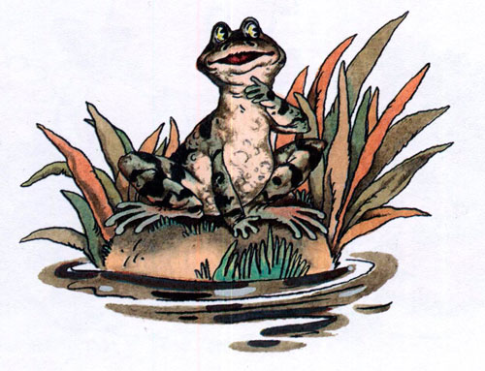

— Я заехала к вам посмотреть, как вы живете, — сказала она. — Я пробуду у вас до весны, пока не вернутся утки, которых я отпустила.

Но утки уж никогда не вернулись. Они думали, что квакушка разбилась о землю, и очень жалели ее.